- 5/12/2011: Αξελός Λουκάς, Δρ. Πανεπιστημίου Αθηνών, Συγγραφέας.
- 12/12/2011: Τζαμτζής Ιωάννης, Επίκουρος Καθηγητής Ρωμαϊκής Ιστορίας του Πανεπιστημίου Ιωαννίνων.
- 19/12/2011: Νικολόπουλος Γεώργιος, Καθηγητής Εγκληματολογίας στο Πάντειο Πανεπιστήμιο.
- 9/1/2012: Πλουμίδης Γεώργιος, Καθηγητής Νεότερης Ελληνικής Ιστορίας του Πανεπιστημίου Ιωαννίνων
- 16/1/2012: Πλουμίδης Σπύρος, Λέκτορας Νεότερης Ελληνικής Ιστορίας του Πανεπιστημίου Αθηνών.
- 23/1/1012: Σουλογιάννης Ευθύμιος, Ομ. Καθηγητής Ιστορίας, τ. Διευθυντής Ερευνών της Ακαδημίας Αθηνών.

Μετά το τέλος των διαλέξεων ακολουθεί διάλογος.

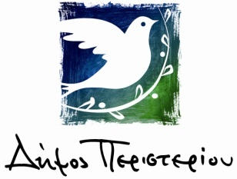
ΔΗΜΟΤΙΚΗ ΒΙΒΛΙΟΘΗΚΗ
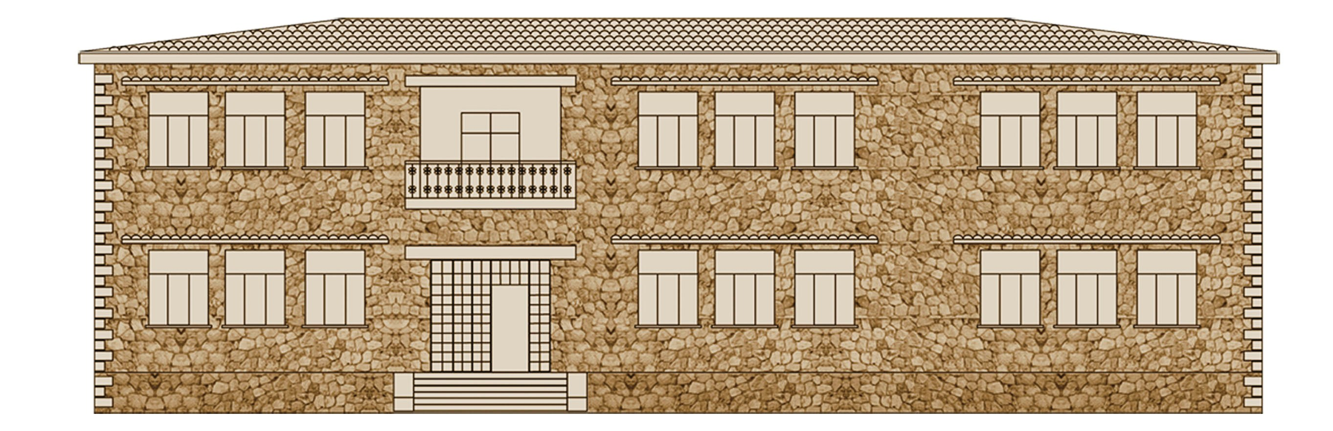
ΔΗΜΟΤΙΚΟ ΕΛΕΥΘΕΡΟ ΠΑΝΕΠΙΣΤΗΜΙΟ
ΠΡΟΓΡΑΜΜΑ ΤΟΥ ΔΗΜΟΤΙΚΟΥ ΕΛΕΥΘΕΡΟΥ ΠΑΝΕΠΙΣΤΗΜΙΟΥ
Το Δημοτικό Ελεύθερο Πανεπιστήμιο του Δήμου Περιστερίου ξεκινά τη λειτουργία του για το ακαδημαϊκό έτος 2011-2012 με δύο εξάμηνα σπουδών, το Χειμερινό και το Εαρινό.
Τα μαθήματα - διαλέξεις αρχίζουν τον Οκτώβριο και ολοκληρώνονται τον Ιούνιο.
Το Χειμερινό εξάμηνο διαρκεί από τις 3 Οκτώβριου ώς τις 23 Ιανουάριου και το Εαρινό από την 1 Φεβρουάριου ώς τις 6 Ιουνίου.
΄ Εξάμηνο: Χειμερινό
Οκτώβριος 2011 - Ιανουάριος 2012
Ανθρωπιστικές και Κοινωνικές Σπουδές
1^{η} Θεματική ενότητα: Ιστορία, Κοινωνιολογία, Επικοινωνιολογία, Απόδημος Ελληνισμός.
Στην ενότητα αυτή θα πραγματοποιούνται μαθήματα κάθε Δευτέρα 7-8.30 το απόγευμα και θα διδάξουν οι Καθηγητές:
- 3/10/2011: Τζαβάρα Γεωργία, Δρ. Ιστορικής Δημογραφίας Παντείου Πανεπιστημίου.
- 10/10/2011: Σακκάς Ιωάννης, Αν. Καθηγητής στο Τμήμα Μεσογειακών Σπουδών του Πανεπιστημίου Αιγαίου.
- 17/10/2011: Ευθυμίου Μαρία, Αν. Καθηγήτρια στο Τμήμα Ιστορίας και Αρχαιολογίας του Πανεπιστημίου Αθηνών.
- 24/10/2011: Καφφές Γεώργιος, Επίκουρος Καθηγητής Κοινωνιολογίας στη Σχολή Ευελπίδων.
- 31/10/2011: Καφφές Γεώργιος, Επίκουρος Καθηγητής Κοινωνιολογίας στη Σχολή Ευελπίδων.
- 7/11/2011: Κιουπκιολής Κωνσταντίνος, Φιλόλογος, Πολιτικός επιστήμων –Συγγραφέας.
- 14/11/2011: Μανωλέα Χριστίνα-Παναγιώτα, Δρ. Ιστορίας, Μέλος συνεργαζόμενου επιστημονικού προσωπικού στο Ελληνικό Ανοικτό Πανεπιστήμιο.
- 21/11/2011: Μανωλέα Χριστίνα-Παναγιώτα, Δρ. Ιστορίας, Μέλος συνεργαζόμενου επιστημονικού προσωπικού στο Ελληνικό Ανοικτό Πανεπιστήμιο.
- 28/11/2011: Αξελός Λουκάς, Δρ. Πανεπιστημίου Αθηνών, Συγγραφέας.

